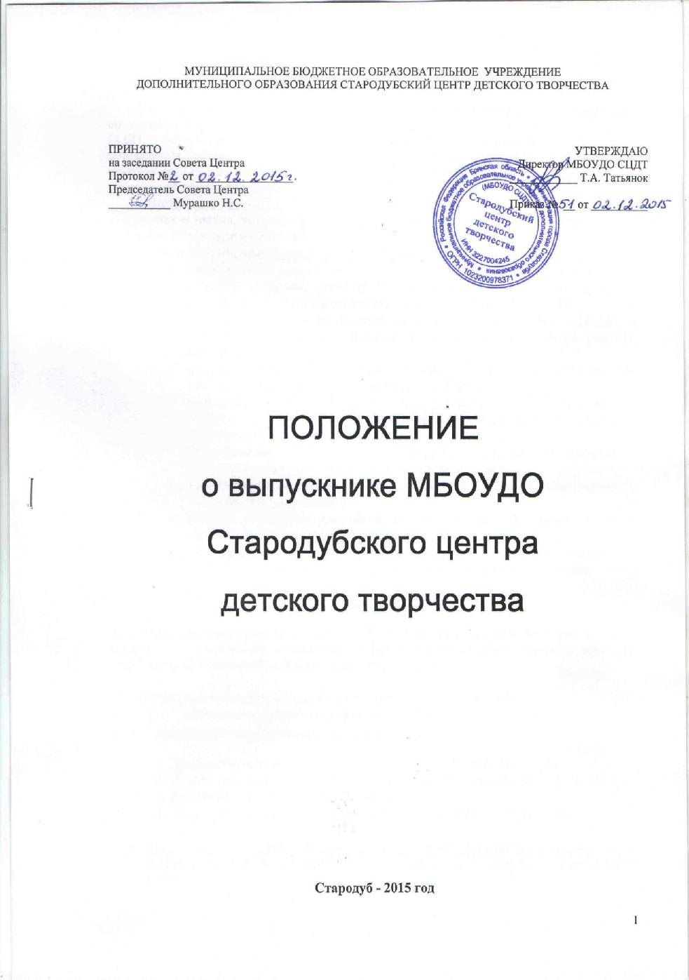
Общее положение

Выпускником муниципального образовательного учреждения дополнительного образования Стародубского центра детского творчества (далее СЦДТ) является учащийся СЦДТ, закончивший полный курс обучения по общеразвивающим программам объединения (клуба, секции, кружка, студии и пр.) в которых проходил обучение и сдавших выпускные экзамены по теоретическому, практическому курсу и творческую работу в избранном виде деятельности.

Выпускник МБОУДО СЦДТ - развивающаяся культурная личность, усвоившая определѐнные знания, умения, навыки на индивидуальном уровне, готовая к интеграции в постоянно меняющемся обществе.

Компетенции, которыми должен обладать выпускник МБОУДО СЦДТ:

- социальная - способность брать на себя ответственность в совместном принятии решений, регулировать конфликты ненасильственным путем, активно участвовать в функционировании и развитии коллектива

- поликультурная - понимание различий между расами, этносами и культурами, уважение и способность жить с людьми других религий, языков, культур

- интеллектуальная - овладение устным и письменным общением на достаточном уровне, устанавливать связь событий

- информационная - получение представлений о новых технологиях, областях их применения, способность критически относиться к полученной информации

- развивающая - способность и желание непрерывного развития в профессиональном, личностном, общественном плане

- адаптивная - умение использовать новые технологии, проявляя гибкость в ситуации быстрых изменений

- деловая - владение специфическим набором знаний, умений, навыков, способность применять их на практике

- творческая - своеобразное видение мира, способность определения многофункциональности предметов и возможность их модификации.

Требования к выпускнику

На протяжении всего срока обучения в СЦДТ обучающийся должен регулярно посещать занятия, строго соблюдать правила внутреннего распорядка обучающихся в МБОУДО СЦДТ, активно участвовать в общественной жизни СЦДТ.

По окончанию полного курса обучения выпускник СЦДТ должен:
        - полностью овладеть программным материалом;

  - Занимающиеся в спортивных кружках должны:

      - Выполнять контрольные нормативы для своего уровня подготовки.

      - Выполнять нормы ГТО и требования Единой Всероссийской спортивной классификации и иметь спортивный разряд.

      - Регулярно участвовать в соревнованиях, не иметь вредных привычек.

- Учащиеся кружков декоративно- прикладного и технического творчества должны

    - обязательном порядке представить свою итоговую творческую работу в музей СЦДТ;

2

- Учащиеся кружков социально - педагогической направленности должны сдать теоретический экзамен по предмету и показать практические навыки;

- Учащиеся кружков художественно- эстетического творчества должны показать свои достижения на отчетном концерте СЦДТ, активно участвовать в смотрах художественной самодеятельности, концертах, конкурсах.

Награждение

Выпускнику СЦДТ вручается свидетельство установленного образца с указанием его творческих достижений (образец свидетельства - приложение № 1).

За особые успехи учащиеся награждаются грамотами городского отдела образования и культуры администрации города Стародуба, комитета по делам молодѐжи, комитета по физической культуре и спорту, СЦДТ.

Ежегодно лучшие из выпускников (коллективов) СЦДТ представляются на звание «Звезда СЦДТ» с вручением памятного подарка, вручением грамоты особого образца и занесением на доску почѐта СЦДТ: «Звездный небосвод».

КРИТЕРИИ ПРЕДСТАВЛЕНИЯ ВЫПУСКНИКА СЦДТ НА ЗВАНИЕ «ЗВЕЗДА СЦДТ».

- Активное участие в общественной жизни СЦДТ, участие в культурно-массовых мероприятиях, субботниках, общественных инициативах и т.д.).

- Активное участие в российских, областных и зональных соревнованиях, конкурсах, выставках, олимпиадах и т.д.

- Высокие достижения в выбранном виде деятельности: имеется высокий спортивный разряд, публикации в местной печати (отчѐты) о качестве творческих работ, проектов, исследований, собственные творческие выставки, бенефисы, призовые места в российских, областных и зональных соревнованиях, конкурсах, выставках, смотрах художественной самодеятельности.

3

Приложение № 1

1 сторона

СВИДЕТЕЛЬСТВО о дополнительном образовании

2 сторона

Муниципальное бюджетное образовательное
учреждение дополнительного образования детей | Обнаружив при этом следующие успехи и
Стародубский центр детского творчества | достижения:
 | _________________________________________
СВИДЕТЕЛЬСТВО № __ | _________________________________________
Настоящее выдано ___________________ | _________________________________________
____________________________________ | _________________________________________
в том, что он (а) обучался (лась) в кружке | _________________________________________
____________________________________
 | _________________________________________
с "___" _________ по "___" ___________
За время обучения изучил (а) программный | "___" ______________
материал по
_____________________________________ | М.П.
_____________________________________ | Директор
 | МБОУДО СЦДТ | _________ | ______________
____________________________________
 | Педагог д.о. | _________ | ______________
 |  |  | 4

